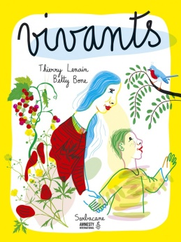**Vivants : Célébration de la différence**

**Thierry Lenain/Betty Bone**

Sarbacane

9782848658940

32 pages

14, 90 euros

Date de parution : 24 août 2016

*29 août 2016*

C'est un album très coloré, aux illustrations assez singulières, inhabituelles pour un album jeunesse (accessible dès 5 ans), et réalisé en partenariat avec Amnesty International, que proposent les Editions Sarbacane.

Des images expressives et denses, habitées de mouvements, subtiles et ludiques. Des portraits d'une belle sobriété qui se dévoilent peu à peu, s'apprivoisent après plusieurs lectures, s'imprègnent des mots du texte avec grâce et précision, harmonieuses et douces.

Ainsi la sensibilité de **Betty Bone** s'accorde-t-elle joliment et avec légèreté avec le texte citoyen de **Thierry Lenain**.

Avec concision, une simplicité juste et pleine d'astuces, le message joyeusement absurde mais en même temps significatif et fort, très contemporain, sur la diversité, la différence et l'identité des êtres humains, résonne pas après page, épuré à l'essentiel, concentré autour d'un vocabulaire limité et approprié, facile à assimiler, mémoriser et à transmettre ensuite. Comme un refrain.

Si tu étais moi ou si j'étais toi, on serait tous pareils, on saurait tout de l'autre et inversement. Nul besoin de se parler alors. L'ennui serait palpable et la morosité ambiante. En étant pareils, on deviendrait finalement personne. Vous suivez le raisonnement ?

"Si on était pareils, on serait tout le monde. On existerait mais personne ne le saurait vraiment."

Une démonstration imparable illustrée avec conviction pour que vive la différence. Une belle initiation à la tolérance.

Cécile Pellerin

**Vivants, Thierry Lenain/Betty Bone,** Sarbacane**,** 9782848658940

Album Jeunesse, France